HiRef, HiDew, Eneren e l’Energy Loop District:
quando le connessioni sono la vera soluzione!

Oggi produciamo calore dove non serve e lo cerchiamo dove manca. Infrastrutture digitali e industriali dissipano energia, mentre edifici e processi produttivi la richiedono a diverse temperature, spesso senza alcuna possibilità di dialogo. In realtà, i flussi energetici esistono, così come le tecnologie per gestirli, anche se ciò che manca, nella maggior parte dei casi, è una visione capace di metterli in relazione.

L’Energy Loop District non è uno standard, ma un approccio progettuale che immagina città, edifici e infrastrutture come parti di un unico sistema energetico interconnesso in cui caldo e freddo non vengono più trattati come sottoprodotti da smaltire, ma come risorse da condividere all’interno di un equilibrio energetico di prossimità, dinamico e adattivo.

Proprio quando le competenze si intrecciano lungo la stessa catena energetica e non a livelli separati - come nel caso di HiRef, HiDew ed Eneren – il raffreddamento, il recupero di calore, il trattamento dell’aria e la produzione termica diventano fasi successive di un unico processo, pensato per collegare data center, industria, residenziale e strutture dedicate al benessere.

Data center e industria come nodi di scambio energetico
Nel paradigma dell’Energy Loop District, data center e impianti industriali non rappresentano l’origine del sistema, ma nodi di scambio energetico a servizio della comunità. Entrambi condividono dinamiche simili: necessità di raffreddamento continuo, dissipazione di calore generato dai processi oppure, in altri casi, fabbisogni termici costanti e prevedibili.
Il raffreddamento, che si tratti di ambienti IT o di processi industriali, smette così di essere una funzione isolata e diventa il punto di partenza per la generazione di valore energetico. Il calore sottratto ai sistemi viene recuperato e immesso in un anello energetico locale, dove può essere utilizzato da altre utenze che ne hanno bisogno.

Le soluzioni HiRef per il raffreddamento mission critical e industriale, ad esempio, sono progettate per abilitare questo scambio in cui il calore recuperato non viene semplicemente allontanato, ma trasformato in una risorsa disponibile per il distretto. Data center e industria si configurano quindi come infrastrutture aperte, capaci di contribuire all’equilibrio del sistema e, allo stesso tempo, di beneficiarne. Il valore non risiede nella singola tecnologia, ma nella capacità di far dialogare funzioni diverse all’interno di una logica di scambio continuo, riducendo l’uso di energia primaria e aumentando l’efficienza complessiva.

Dove il recupero trova continuità
Perché un energy loop sia realmente efficace, il calore recuperato deve incontrare utilizzi stabili e coerenti nel tempo. In alcuni spazi, come nel caso di piscine, impianti sportivi e ambienti industriali dove i fabbisogni termoigrometrici sono costanti, spesso indipendenti dalla stagionalità, il trattamento dell’aria e la deumidificazione assumono un ruolo centrale.
In questi contesti, grazie al minuzioso controllo dell’umidità e della qualità dell’aria, le soluzioni HiDew recuperano energia da reimmettere nel sistema.
Anche il trattamento dell’aria diventa così parte integrante dell’energy loop: non solo per garantire comfort e qualità ambientale, ma per contribuire alla continuità e alla resilienza del sistema energetico, attraverso un assorbimento e una restituzione del calore in modo controllato.

Il residenziale come estensione naturale del sistema
L’Energy Loop District esprime il suo pieno potenziale quando si estende al residenziale. È qui che l’energia recuperata a livello distrettuale viene trasformata in comfort quotidiano e diffuso, adattandosi a esigenze variabili e distribuite.
Le pompe di calore Eneren si inseriscono in continuità con quanto avviene a monte nel sistema. Utilizzano l’energia termica disponibile nell’anello per il riscaldamento e la produzione di acqua calda sanitaria, elevandone la temperatura in modo efficiente e, grazie alla reversibilità, contribuiscono al bilanciamento stagionale del sistema, assorbendo o cedendo energia in funzione dei carichi.
Il residenziale non è quindi un elemento periferico, ma la naturale chiusura del cerchio energetico: l’energia generata e recuperata lungo la filiera viene restituita alla comunità sotto forma di benessere diffuso, riducendo consumi ed emissioni.

Un approccio unico, molteplici applicazioni
Il valore dell’Energy Loop District risiede nella continuità tra queste applicazioni. Le soluzioni HiRef rendono possibile il recupero e la messa a disposizione del calore, HiDew ne garantisce l’utilizzo stabile attraverso il controllo termoigrometrico, Eneren lo valorizza a livello diffuso nel residenziale.
Non differenti soluzioni affiancate, ma un’unica infrastruttura energetica modulare e scalabile, capace di adattarsi a contesti diversi per mettere in relazione con una logica comune funzioni diverse per ridurre gli sprechi e massimizzare l’efficienza.

L’Energy Loop District non è una formula chiusa, ma un modo di progettare gli impianti. Un approccio che parte dall’osservazione dei flussi energetici reali e li trasforma in un sistema interconnesso, pensato per dialogare con la comunità e rispondere alle sfide della transizione energetica.

L’Energy Loop District in scena dal vivo a Milano
HiRef, HiDew ed Eneren saranno a disposizione degli addetti ai lavori in occasione della prossima edizione di Mostra Convegno Expocomfort (Rho-Pero, 24-27 marzo 2026) per approfondire come il concetto di Energy Loop District possa tradursi in progetti impiantistici integrati: un’importante occasione professionale per confrontarsi su come data center, industria e residenziale possano dialogare all’interno di un unico sistema energetico, riducendo gli sprechi e valorizzando ogni flusso disponibile.

IMMAGINI DISPONIBILI
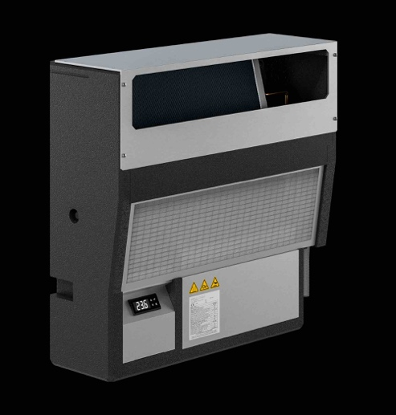
1. HiDew_RD 2. HiDew_RD semi incasso

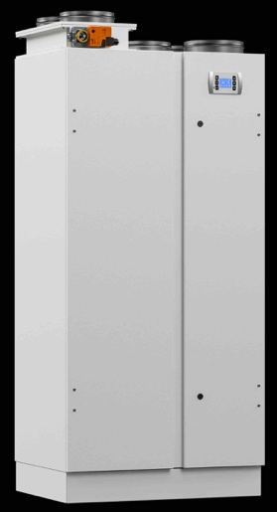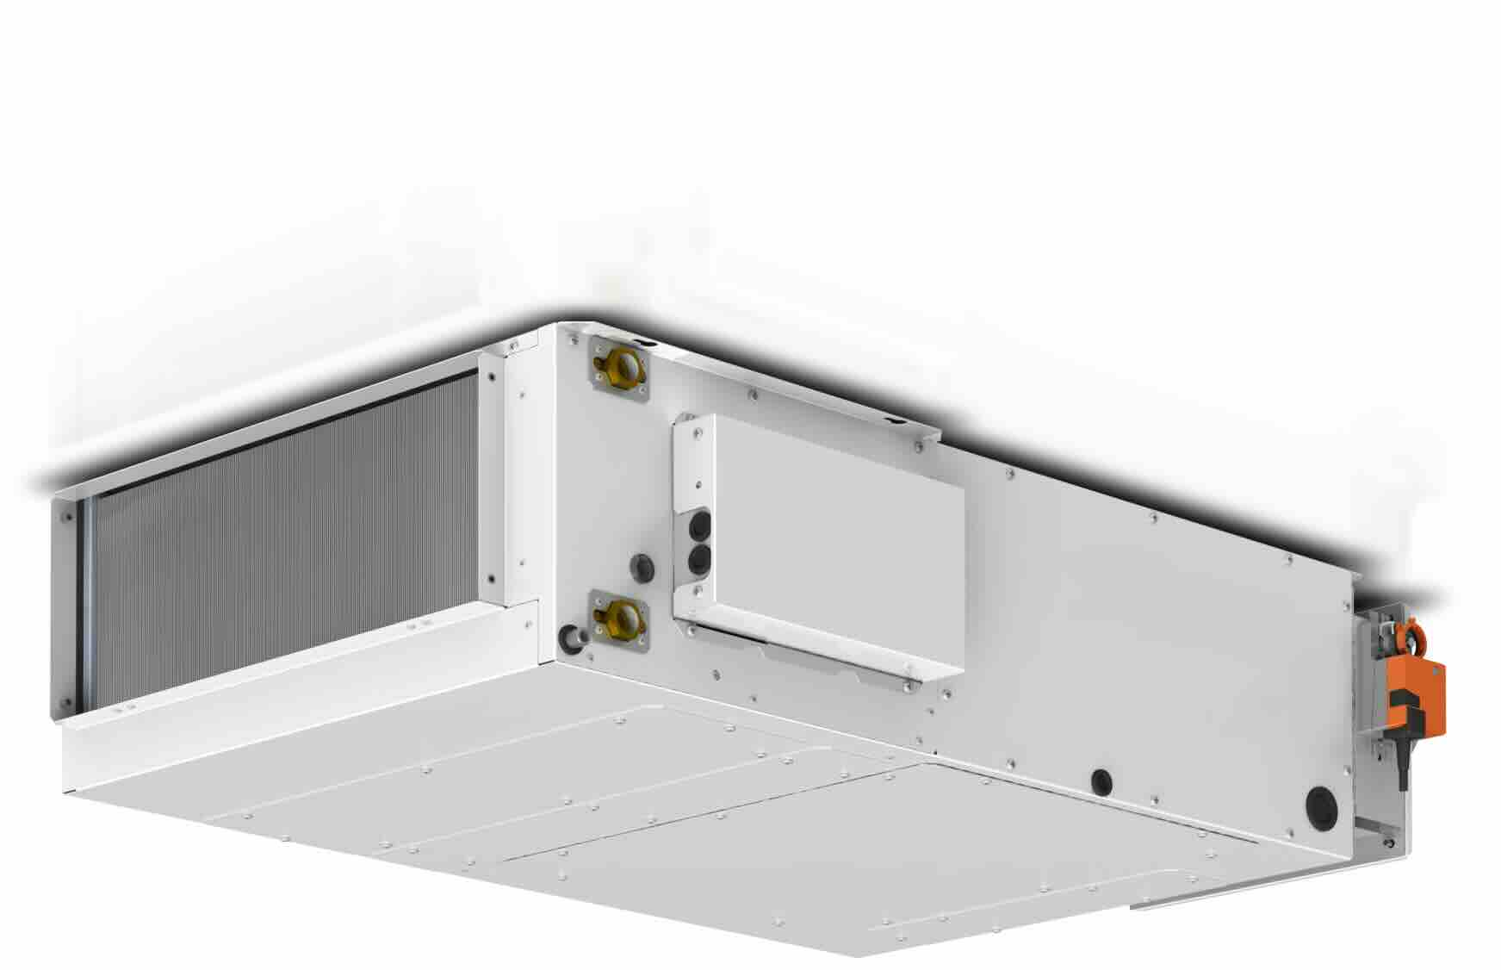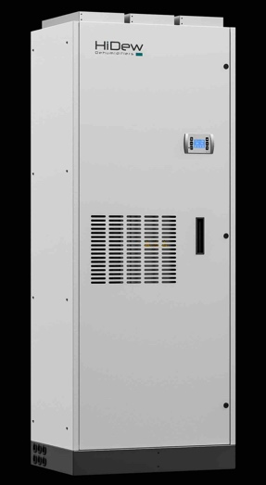
3. HiDew_40 SRV 050 4. HiDew_AER-MO 5. HiDew_CCV 450

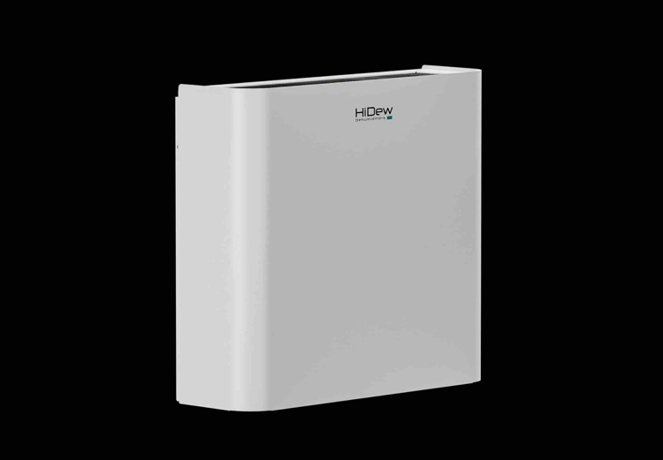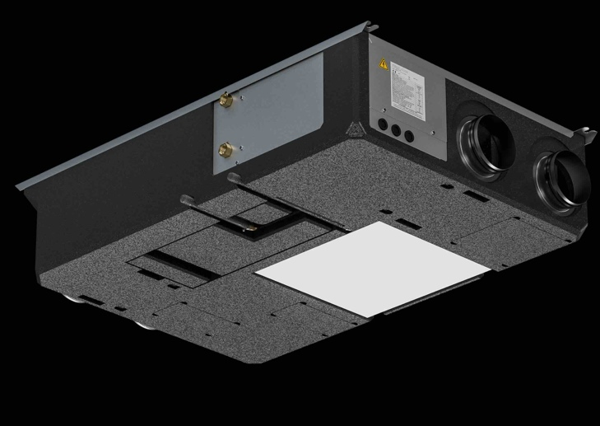
6. HiDew_DDS 845 F1 7. HiDew_HO 020
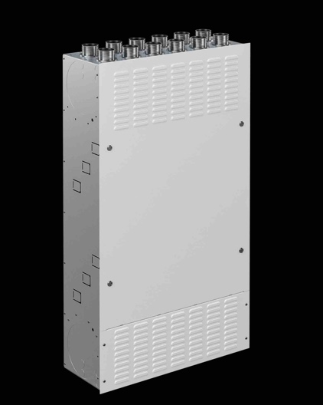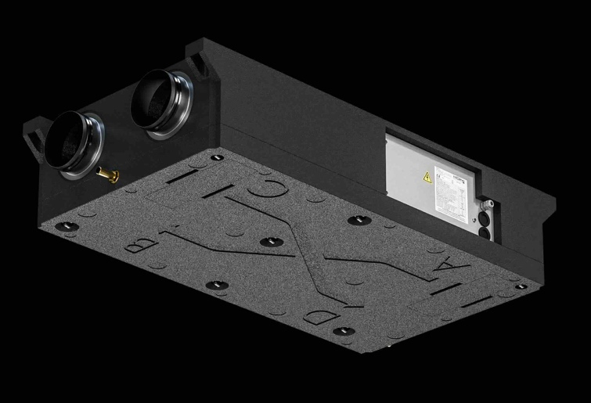
8. HiDew_RCE 016 9. HiDew_RDE 010

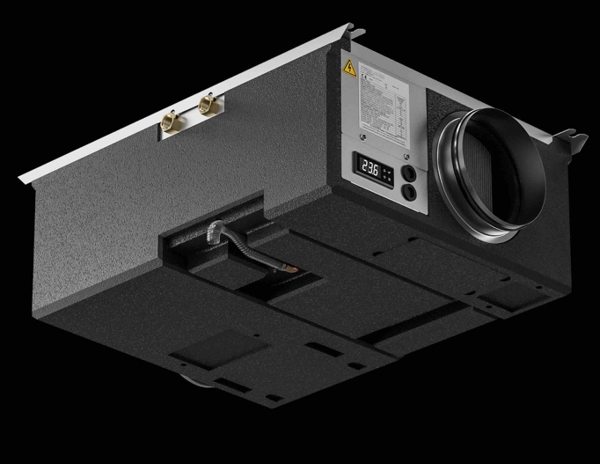
10. HiDew_RO 025

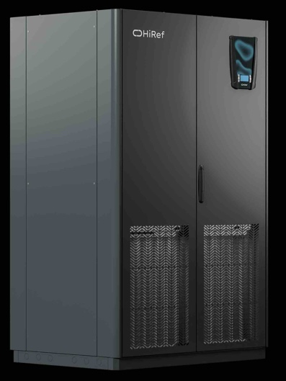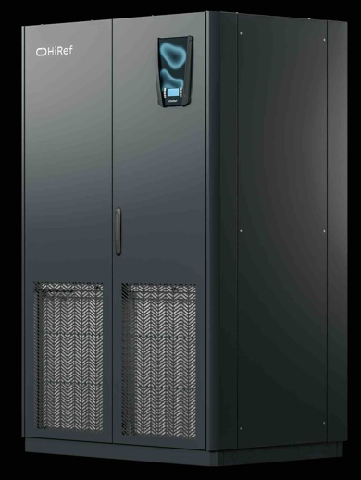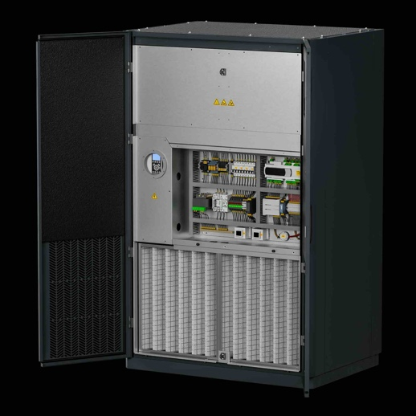
11. HiRef_NAUR 0441 12. HiRef_NAUR 0441 13. HiRef_NAUR 0441

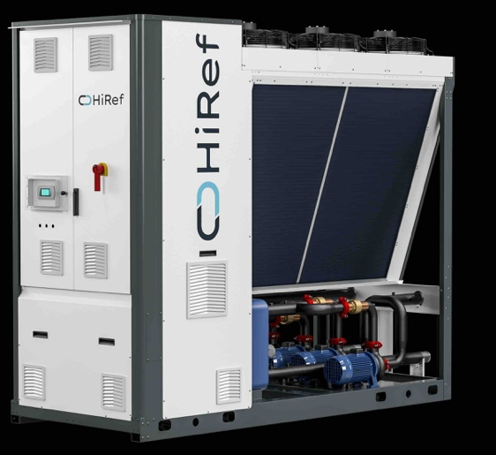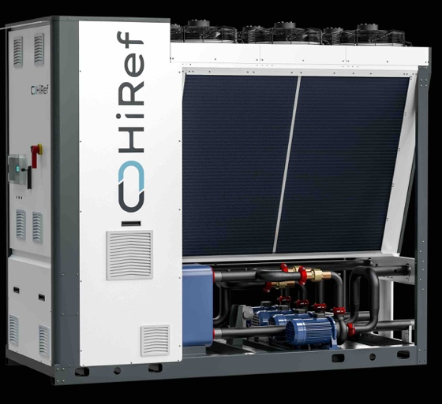
14. HiRef_NPA 15. HiRef_NPA

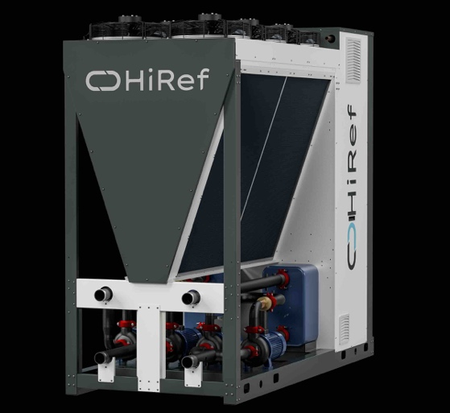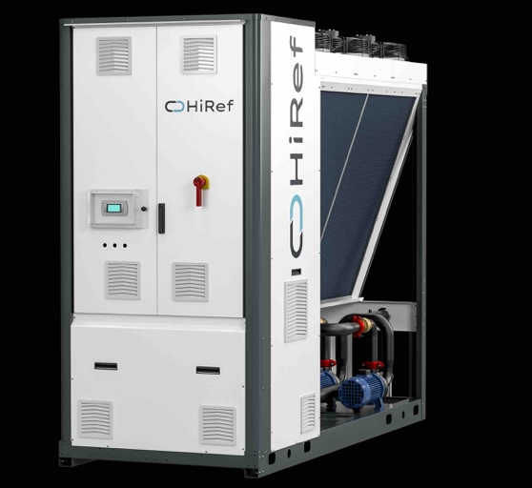
16. HiRef_NPA 17. HiRef_NPA

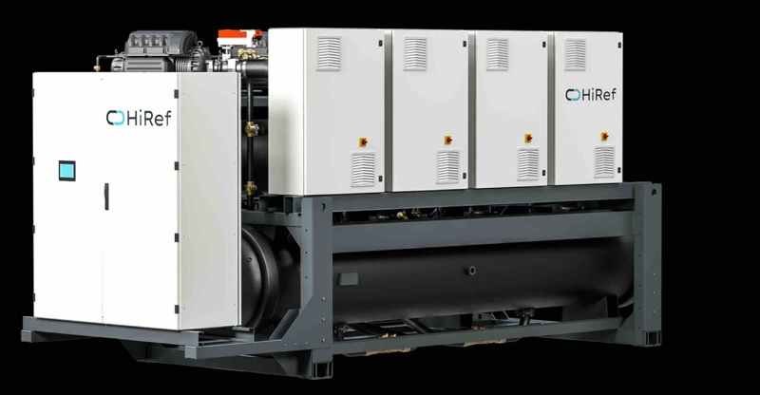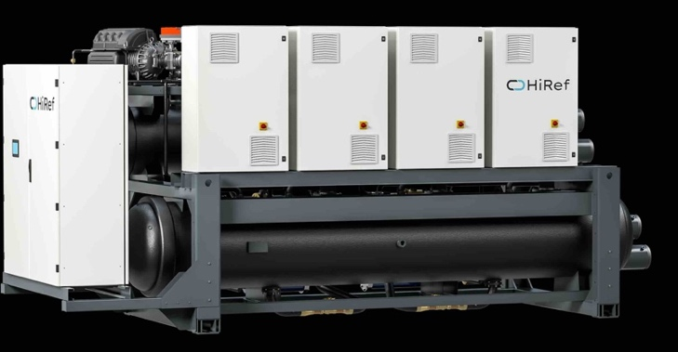
18. HiRef_XTW 2402 C 19. HiRef_XTW 2402 C

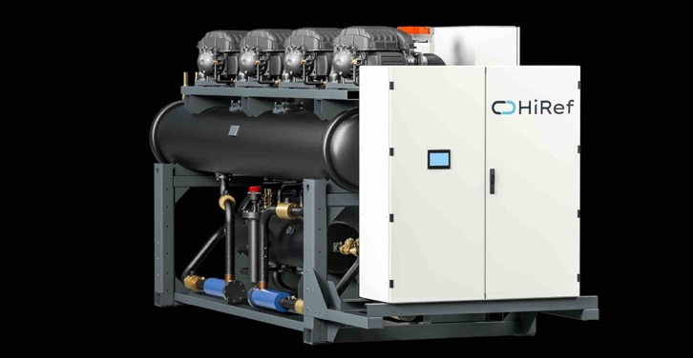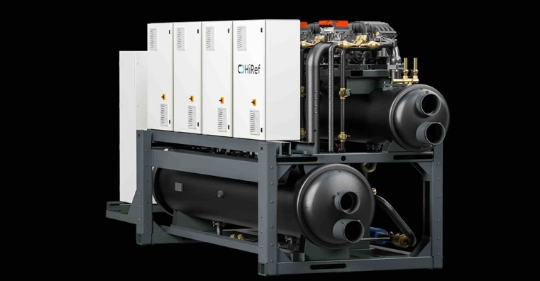
20. HiRef_XTW 2402 C 21. HiRef_XTW 2402 C

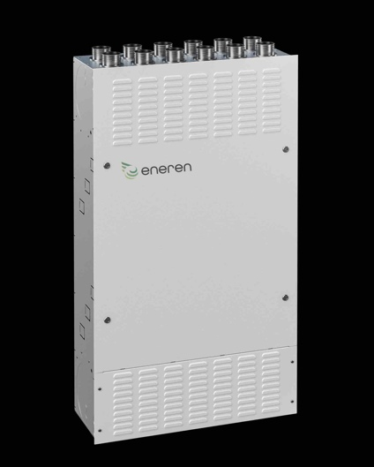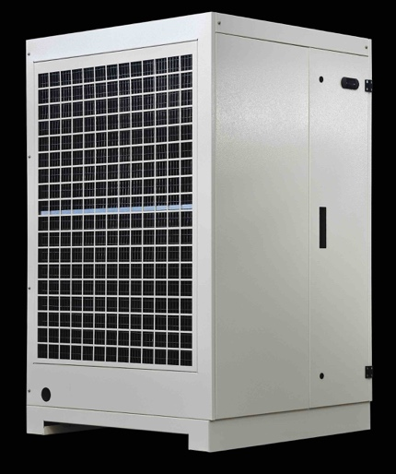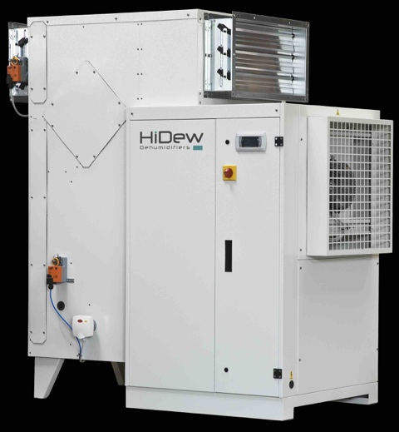
22. Eneren_RCE 016 23. HiDew_unità ID-SP 24. HiDew_unità SPR

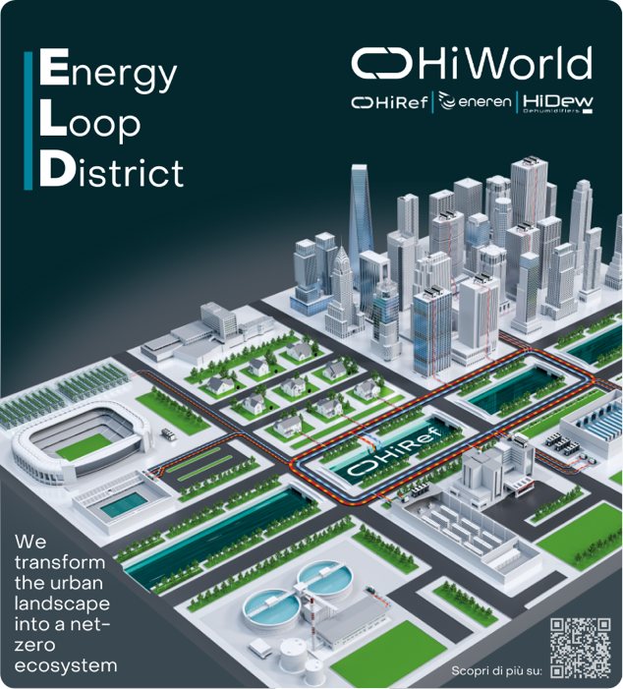
25. Adv_Energy Loop District

